期末检测卷
时间：40分钟 满分：100分
题 号 | 一 | 二 | 三 | 四 | 五 | 六 | 总 分
得 分
一、填一填。(2、3题每题4分，其余每空1分，共41分)
1．数一数。
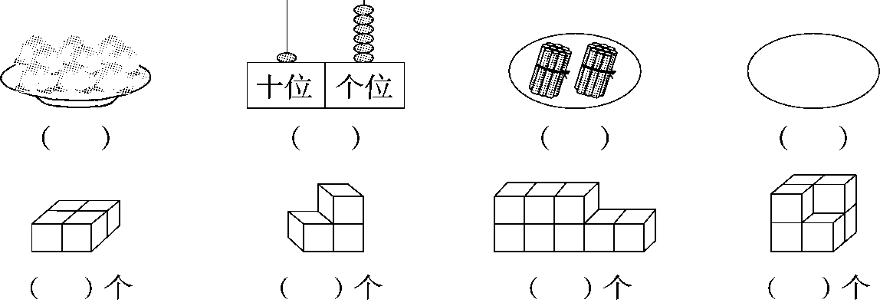
2.
3. 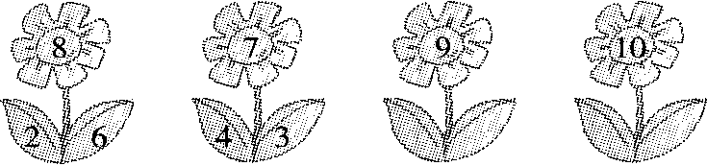
4．(1)2个十是( )，18里面有( )个十和( )个一。
(2)和14相邻的数是( )和( )。
(3)9个一和1个十合起来是( )。
5．11的前面一个数是( )，后面一个数是( )。
6．写出1小时后的时间。
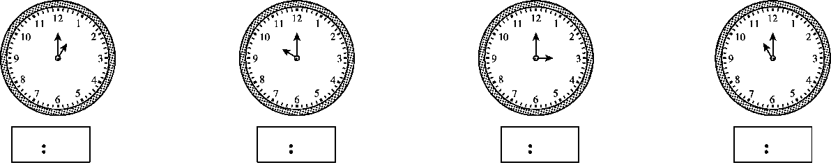
7．在里填上“＞”“＜”或“＝”。
1015－10 9－39 105＋6 19－811
3＋66＋3 9＋86＋8 137＋6 18－89
8. 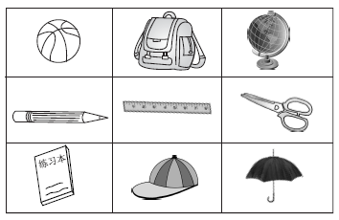
(1)上图中一共有( )种物品。
(2) 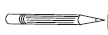的( )面是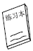，的( )面是。
(3) 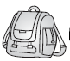的( )边是，( )边是。
二、算一算。(1题12分，2题8分，共20分)
1. 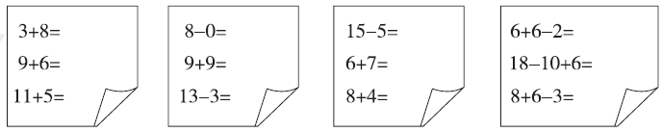
2．猜灯谜，填一填。
＋9＝13 8＋＝15 2＋＝8 ＋7＝12
＋4＝11 6＋＝16 6＋＝12 ＋7＝7
三、我会画。(1题2分，2题4分，共6分)
1．在△的左边画3个□，右边画4个○。
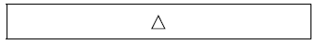
2．(1)画○，与同样多。

________________________________________________________
(2)画△，比☆少2个。
☆ ☆ ☆ ☆ ☆
________________________________________________________
四、搭一搭，连一连。(4分)
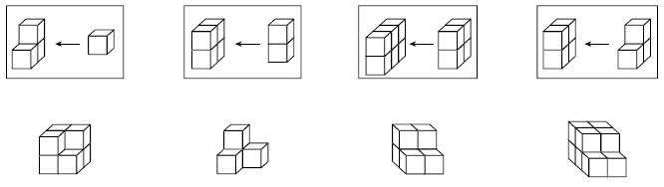
五、看图列式计算。(每题3分，共12分)
1. 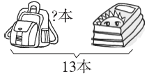 2. 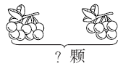
＝ (本) ＝ (颗)
3.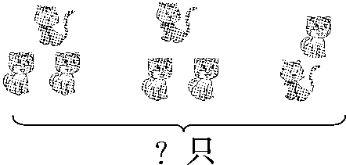 4.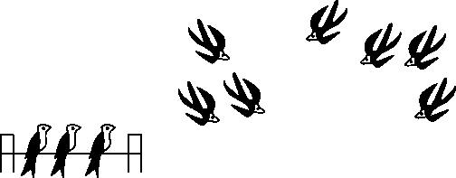
＝(只) ＝(只)
六、解决问题。(4题5分，其余每题4分，共17分)
1.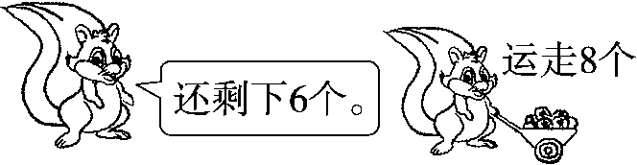
原来有多少个松果？ ＝(个)
2．今天来了18个同学，每人一个，还差多少个？
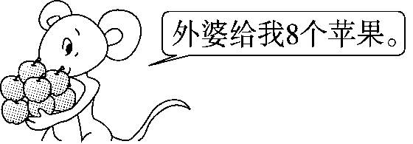 ＝(个)
3. 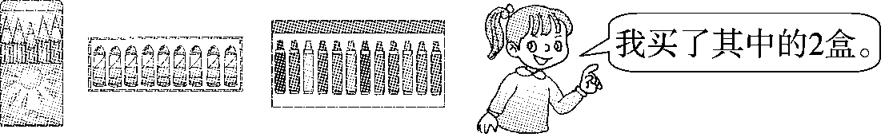
她可能买了多少支笔？ ＝(支)
4.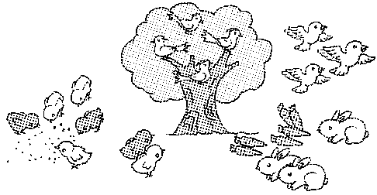
(1)一共有几只小鸡？
方法一：＝(只) 方法二：＝(只)
(2)请你再提出一个数学问题，并解答。

答案
一、1．9 16 20 0 4 3 8 7
2．8 9 13 14 17 18 19 20
3．1 8 2 8(答案不唯一)
4．(1)20 1 8 (2)13 15 (3)19
5．10 12
6．2：00 11：00 4：00 12：00
7．＞ ＜ ＜ ＝ ＝ ＞ ＝ ＞
8．(1)9 (2)下 上 (3)左 右
二、1.11 15 16 8 18 10 10 13 12 10 14 11
2．4 7 6 5 7 10 6 0
三、1.
2．(1)○○○○ (2)△△△
四、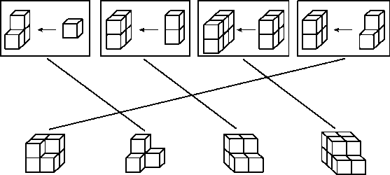
五、1.13－3＝10(本)
2．9＋6＝15(颗)
3．3＋3＋2＝8(只)
4．6－3＋4＝7(只)
六、1．6＋8＝14(个)
2．18－8＝10(个)
3．5＋9＝14(支)(答案不唯一)
4．(1)5＋2＝7(只) 3＋4＝7(只)
(2)(答案不唯一) 原来有多少只小鸟？
3＋4＝7(只)

